
ЗАКЛАД ДОШКІЛЬНОЇ ОСВІТИ (ЯСЛА-САДОК) №1
«ДЗВІНОЧОК»
САРНЕНСЬКОЇ МІСЬКОЇ РАДИ

Консультація для батьків
«Дитячий егоїзм»

Підготувала і провела
вихователь- методист :
Птуха О.М.

м.Сарни – 2021р.


На думку експертів, дитячий егоїзм формується в сім'ї. Одна з його причин - відсутність уваги і любові до дитини з боку дорослих. Діти чекають від батьків не тільки подарунків і грошей, але й розуміння, участі, щирого інтересу до себе і своїх проблем. Якщо «відклику» не відбувається, у дитини може виникнути образа на «предків», а разом з нею бажання ставитись до близьких так, як вони ставляться до нього.
Ще одна поширена причина дитячого егоїзму - неправильна поведінка батьків. Якщо у матері з батьком на першому місці власні бажання та інтереси, дитина поступово звикає до того, що подібне ставлення до оточуючих людей є нормою, і до віку семи-восьми років перетворюється в егоїста.
Риси егоїзму проявляються у дитини і тоді, коли батьки прагнуть задовольнити усі забаганки і капризи, намагаючись створити щасливе дитинство. У підсумку дитина звикає до свого привілейованого становища і до молодшого шкільного віку зміцнюється в думці, що її особисті потреби повинні стояти на першому місці.
Пропустить через 12
Багато молодих батьків вважають, що після семи років перевиховувати дітей вже пізно.Ось корисні рекомендації мамам і татам, як побороти дитячий егоїзм і зберегти гармонію у відносинах з дитиною в цьому віці.

Сім порад, як побороти дитячий егоїзм

Дитячий егоїзм - зверніть увагу на свою поведінку і вчинки
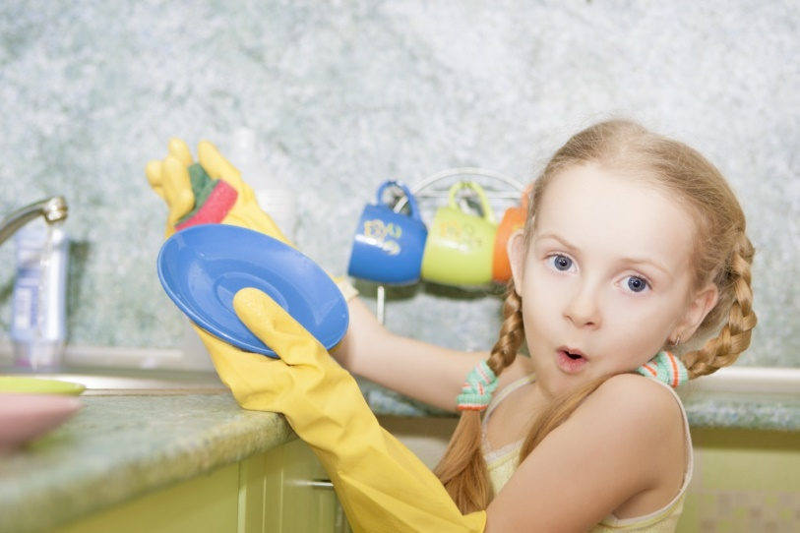
Якщо дитина спостерігає прояви егоїзму у власних батьків, то не дивно, якщо через деякий час у неї виявляться точно такі ж якості. Пам'ятайте, кращий спосіб правильно виховати своє чадо - демонструвати йому зразки відповідної поведінки.
Дитячий егоїзм - заохочуйте в дитині бажання робити добрі і корисні справи
Починайте привчати дитину допомагати по дому, проявляти турботу про близьких людей, здійснювати благородні вчинки, наприклад, ділиться чимось. Важливо, щоб дитина усвідомила, що відчувати радість можна не тільки задовольняючи власні «хочу», а й приносячи її іншим людям. Поступово вводьте нові домашні обов'язки для дитини.

Дитячий егоїзм - зробіть добірку «правильних» фільмів і книг
Підберіть для дитини книги і мультфільми, персонажі яких уважно ставляться один до одного, поважають чужу думку і проявляють турботу про оточуючих. Давно помічено, діти краще засвоюють інформацію на прикладах з книг і кіно: справи і вчинки улюблених героїв змусять їх глибше замислитися над власною поведінкою, ніж поради і докори батьків.
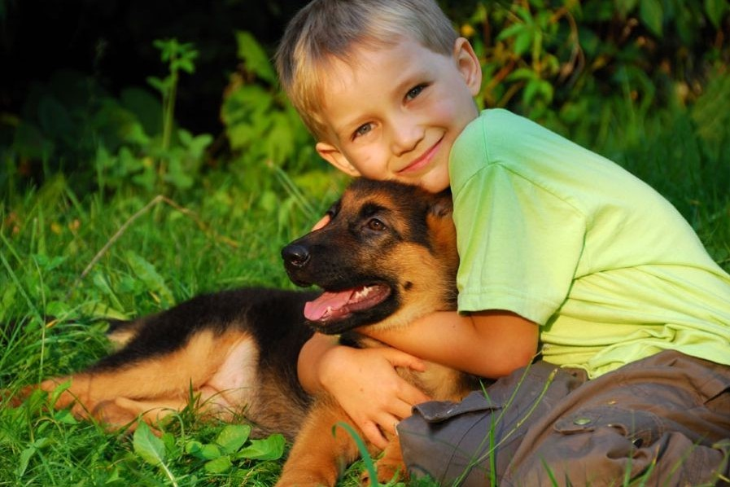
Дитячий егоїзм - заведіть домашнього улюбленця
Якщо житлові умови дозволяють, заведіть для дитини домашнього вихованця. Турбота про домашніх тварин навчить його відповідальності і допоможе стати турботливим.

Дитячий егоїзм - виховуйте в дитині самостійність
Не «душіть» своє чадо надмірною опікою. Припиніть допомагати йому в тих справах і завданнях, які він може виконати сам. Не обов'язково сидіти поруч, поки він робить домашнє завдання, обслуговувати його за столом, прибирати за ним розкидані по кімнаті речі.
Виховуйте в дитині самостійність, це допоможе уникнути проблеми дитячого егоїзму.

Дитячий егоїзм - заохочуйте дитину, коли вона радіє успіхам друзів
Після навчального дня або садка обов'язково цікавтеся тим, як ваша дитина провела день. Запитуйте її не тільки про те, що нового вона дізналася, але і про справи її друзів. Стимулюйте позитивно оцінювати досягнення однолітків.


Дитячий егоїзм - не з'ясовуйте стосунки при дитині
Намагайтеся не з'ясовувати стосунки у присутності дитини, оскільки це може зруйнувати картину його світу. Відчуття стабільності, передбачуваності та безпеки дуже важливо для дітей, а його втрата підсилює схильність до егоїзму.

